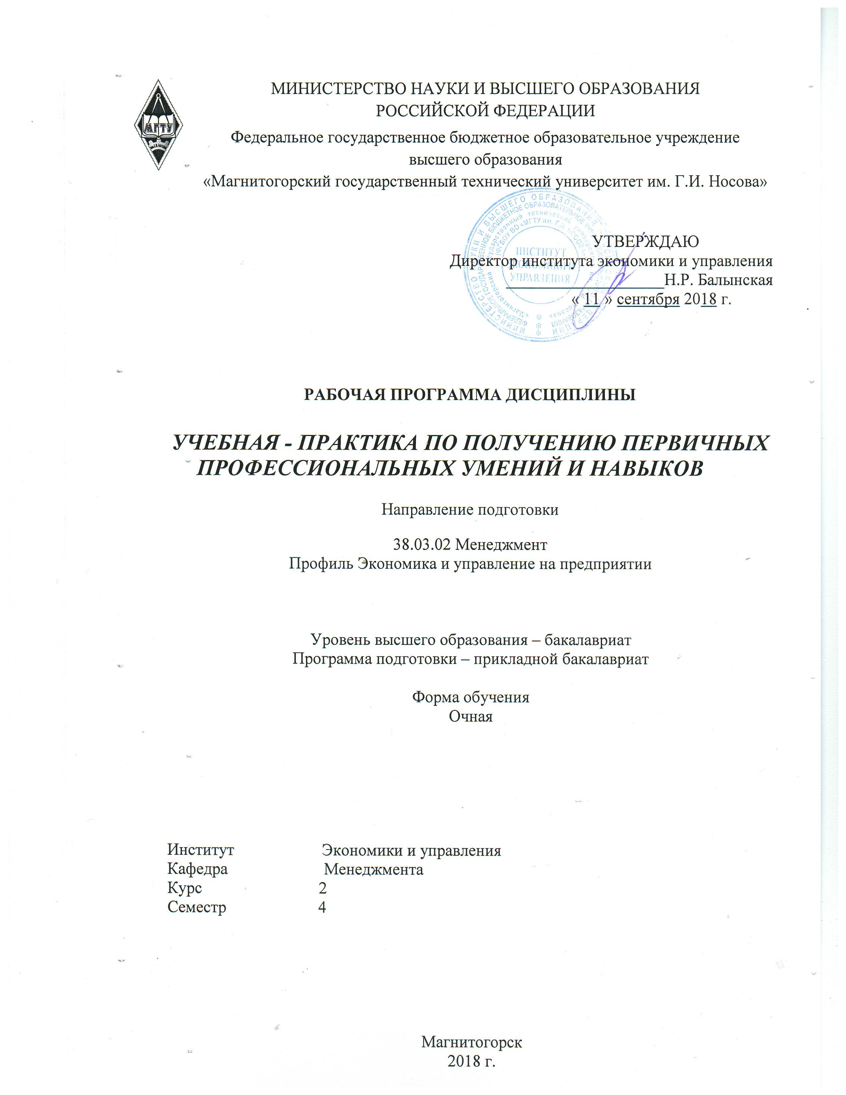
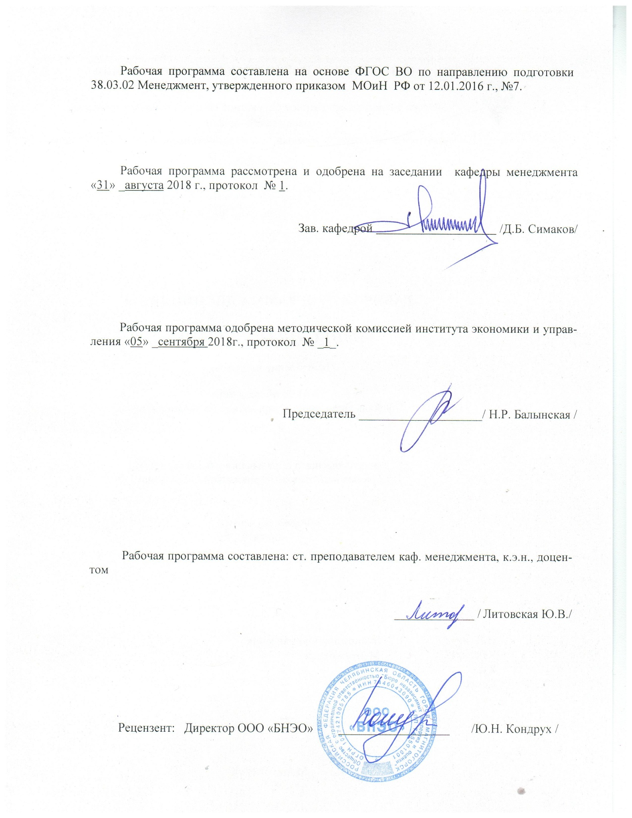
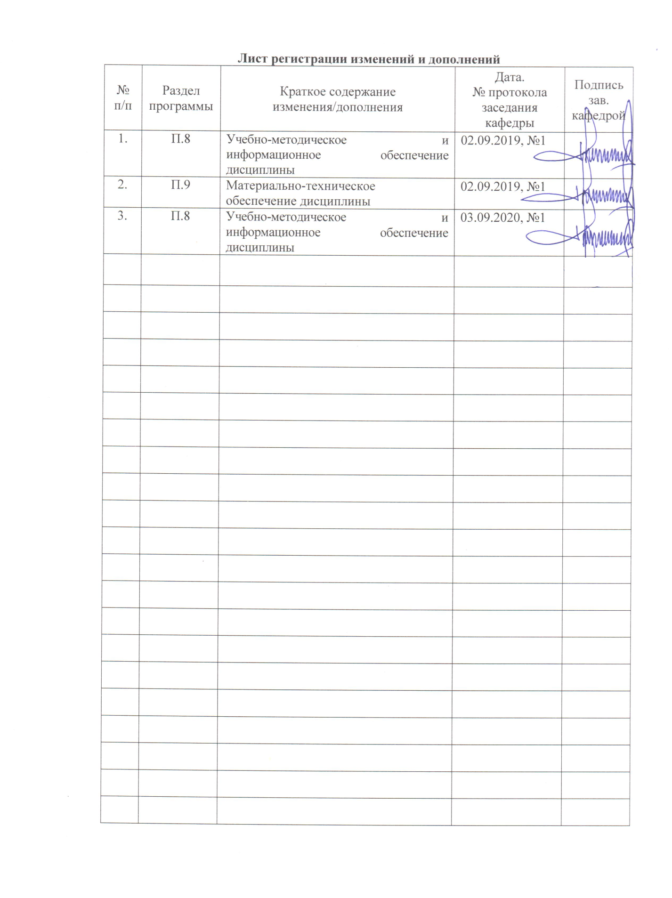
1 Цели учебной – практики по получению первичных профессиональных умений и навыков
Целями учебной – практики по получению первичных профессиональных умений и навыков, в том числе первичных умений и навыков научно-исследовательской деятельности по направлению подготовки 38.03.02 «Менеджмент» являются углубление и закрепление знаний, полученных студентами в процессе обучения, приобретение необходимых практических навыков в области экономики.
Данная практика проводится для получения первичных профессиональных умений и навыков в промышленных, страховых, кредитных, финансовых и административных предприятиях.

2 Задачи учебной – практики по получению первичных профессиональных умений и навыков
Задачами учебной практики – практики по получению первичных профессиональных умений и навыков, в том числе первичных умений и навыков научно-исследовательской деятельности являются:
- ознакомление с организационной структурой предприятий (промышленные предприятия, торговые предприятия, транспортные, предприятия в сфере услуг, предприятия сферы финансовых услуг);
- ознакомиться с формами и методами организаторской работы в трудовом коллективе;
- описание специализированных программных продуктов, используемых на предприятии;
- описание справочно-правовых систем, используемых на предприятии.

3 Место учебной – практики по получению первичных профессиональных умений и навыков в структуре основной образовательной программы
Для прохождения практики необходимы знания, умения и владения, сформированные в результате изучения следующих дисциплин: «Экономическая теория», «Экономика организации», «Налоги и налогообложение», «Менеджмент» и др. Знания, умения и владения, полученные в процессе прохождении учебной практики – практики по получению первичных профессиональных умений и навыков, будут необходимы для успешного изучения дисциплин: «Анализ эффективностью деятельности предприятия», «Инвестиционный менеджмент», «Бизнес-планирование» и др., а также прохождения производственной - практики по получению профессиональных умений и опыта профессиональной деятельности.

4 Место проведения практики
Практика проводится на базе образовательной организации высшего образования МГТУ им. Г.И. Носова.
Способы проведения учебной практики: стационарная и выездная.
Практика осуществляется непрерывно.

5 Компетенции обучающегося, формируемые в результате прохождения учебной - практики по получению первичных профессиональных умений и навыков, в структуре основной образовательной программы и планируемые результаты

В результате прохождения учебной - практики по получению профессиональных умений и опыта профессиональной деятельности у обучающего, должны быть сформированы следующие компетенции:

Структурный элемент  компетенции | Планируемые результаты обучения
ОК –6 -способность к самоорганизации и самообразованию
Знать | - пути и средства профессионального самосовершенствования: профессиональные форумы, конференции, семинары, тренинги; магистратура, аспирантура;  - систему категорий и методов, направленных на формирование аналитического и логического мышления;  - закономерности профессионально-творческого и культурно-нравственного развития.
Уметь | - анализировать информационные источники (сайты, форумы, периодические издания);  - анализировать культурную, профессиональную и личностную информацию и использовать ее для повышения своей квалификации и личностных качеств.
Владеть | - навыками организации самообразования, технологиями приобретения, использования и обновления социально-культурных, психологических, профессиональных знаний.
ОПК – 1 - владением навыками поиска, анализа и использования нормативных и правовых документов в своей профессиональной деятельности
Знать | - основную законодательную и нормативно-правовую базу РФ, а также наиболее важные общепринятые в мире социально-экономические права и обязанности человека и организации;  - основы юридической терминологии, применяемой в экономике.
Уметь | - ориентироваться в системе законодательных и нормативно-правовых актов РФ, регламентирующих сферу общественной, профессиональной деятельности и предпринимательской деятельности.
Владеть навыками | - навыками работы с законодательными и нормативно-правовыми актами и подготовки основных корпоративных документов.
ОПК - 4 способностью осуществлять деловое общение и публичные выступления, вести переговоры, совещания, осуществлять деловую переписку и поддерживать электронные коммуникации
Знать | - основы организации эффективного делового общения, публичных выступлений, проведения переговоров и совещаний, ведения деловой переписки, осуществления электронных коммуникаций и т.д.
Уметь | - применять рациональные методы и средства осуществления деловых коммуникаций.
Владеть | - навыками выстраивания эффективных деловых коммуникаций.
ПК-17 - способностью оценивать экономические и социальные условия осуществления предпринимательской деятельности, выявлять новые рыночные возможности и формировать новые бизнес-модели
Знать | - методы разработки новых видов продукции;  - закономерности и тенденции возникновения и развития финансовых рынков и институтов.
Уметь | - разрабатывать бизнес-планы создания и развития новых организаций (направлений деятельности, продуктов и т.п.);  - анализировать состояние и динамику развития финансовых рынков и институтов, проводить оценку финансовых рынков.
Владеть | - инструментами оценки качества составления бизнес-планов;  - различными финансовыми инструментами.

6 Структура и содержание учебной практики
Общая трудоемкость практики составляет 5 зачетных единиц, 180 акад. часов, в том числе:
– контактная работа 6,1 акад. часов;
– самостоятельная работа 173,9 акад. часов;
– в форме практической подготовки 180 акад. часов.

Таблица 1 – Основные этапы и содержание учебной практики
№  п/п | Разделы (этапы) и содержание практики | Виды работ на практике,  включая самостоятельную работу студентов | Код и структурный элемент компетенции
1. | Подготовительный этап | Ознакомление с объектами практики, инструктаж по технике безопасности. | ОК – 6– зув;  ОПК – 1– зув;  ОПК – 4– зув;
2. | Производственный этап | Научно-исследовательская работа: Сбор, обработка и систематизация фактического и литературного материала, наблюдения, измерения и другие виды работ. | ОК – 6– зув;  ОПК – 1– зув;  ОПК – 4– зув;  ПК-17
3. | Заключительный этап | Подготовка отчета по практике. | ОК – 6– зув;  ОПК – 1– зув;  ОПК – 4– зув;  ПК-17

7 Оценочные средства для проведения промежуточной аттестации по учебной– практике по получению первичных профессиональных умений и навыков

Вид аттестации по итогам практики – зачет с оценкой.
Обязательной формой отчетности по практике является письменный отчет Цель отчета – сформировать и закрепить компетенции, приобретенные обучающимся в результате освоения теоретических курсов и полученные им при прохождении практики
Содержание отчета определяется индивидуальным заданием, выданным руководителем практики. В процессе написания отчета обучающийся должен разобраться в теоретических вопросах избранной темы, самостоятельно проанализировать практический материал, разобрать и обосновать практические предложения.
На протяжении всего периода прохождения практики обучающийся должен вести дневник по практике, который будет являться приложением к отчету.
Требования к структуре и содержанию отчета по учебной практике по получению первичных профессиональных умений и навыков определены СМК-О-ПВД-01-16 «О практике обучающихся, осваивающих основные образовательные программы ВО».

Отчет по практике должен иметь следующую примерную структуру:

- Титульный лист (является первой станицей отчета по практике, где содержится информация о место прохождении практики, Ф.И.О студента, руководители практики, оценка).
- Содержание (включает введение, наименование тем и их порядковые номера, заключение, список использованных источников, приложения).
- Введение (студент-практикант должен охарактеризовать актуальность и значимость прохождения практики и написания отчета по практике (1-2 страницы)).
- Основная часть отражает в полном объеме изученные вопросы и достигнутые результаты при прохождении практики:
- краткая финансово-экономическая характеристика объектов учебной практики;
- характеристика производственной и организационной структуры;
- описание специализированных программных продуктов, используемых на предприятиях.
- описание справочно-правовых систем, используемых на предприятиях.
- Заключение (обобщает результаты, достигнутые при прохождении практики и написании отчета; содержит выводы и предельно краткие оценки деятельности организации).
- Список использованных источников.
- Приложения (содержат значительные по объему исходные данные, использованные при проведении аналитических расчетов).

Рекомендуемый объем отчета – 10-15 страниц печатного текста. Текст печатается шрифтом п. 14, Times New Roman, через полтора интервала. Размеры полей страниц: верхнее – 2 см, нижнее – 2 см, левое – 2 см, правое – 1 см.
Отчет об учебной практике оформляется в соответствии с требованиями стандарта ФГБОУ ВО «МГТУ». По итогам аттестации выставляется зачет. Зачет заносится в ведомость и зачетную книжку студента.
Готовый отчет сдается на проверку преподавателю не позднее 3-х дней после окончания практики. Преподаватель, проверив отчет, может возвратить его для доработки вместе с письменными замечаниями. Обучающийся должен устранить полученные замечания и публично защитить отчет
Для получения зачета по практике обучающийся должен защитить отчет и сдать все сопутствующие документы.

Примерное индивидуальное задание на производственную практику:
Цель прохождения практики:
- изучение опыта работы в сфере деятельности, соответствующей направлению 38.03.02 Менеджмент
- изучение конкретных методов и методик исследования проблем в области экономики.

Задачи практики:
- ознакомление с организационной структурой предприятий (промышленные предприятия, торговые предприятия, транспортные, предприятия в сфере услуг, предприятия сферы финансовых услуг);
- ознакомиться с формами и методами организаторской работы в трудовом коллективе;
- описание специализированных программных продуктов, используемых на предприятии;
- описание справочно-правовых систем, используемых на предприятии
- ознакомление с нормативно-правовой документацией организации;
- изучение организации делопроизводства и документооборота в организации;
- проведение статистических исследований;

Вопросы, подлежащие изучению:
- Проведение анализа нормативной правовой базы деятельности организации, где осуществляется производственная практика;
- На основе изучения положения об организации, где проходит практика, и иной нормативно-правовой документации, составить схему организационной структуры предприятия (с указанием функций и полномочий структурных подразделений);
- Документирование хозяйственных операций и ведение бухгалтерского учета имущества организации
- Рассмотрение ведения бухгалтерского учета источников формирования имущества, выполнения работ по инвентаризации имущества и финансовых обязательств организации
- Рассмотрение проведение расчетов с бюджетом и внебюджетными фондами
- Изучения принципов составления и использования бухгалтерской отчетности
- Структуризация материала для подготовки к написанию отчета по практике.

Планируемые результаты практики:
- обобщение результатов, достигнутые при прохождении практики
- подготовка выводов о деятельности предприятий или организаций, практических рекомендаций по совершенствованию экономических аспектов их деятельности;
- публичная защита своих выводов и отчета по практике;
- систематизация и обобщение материала для написания отчета по практике.

Показатели и критерии оценивания:
– на оценку «отлично» (5 баллов) – обучающийся представляет отчет, в котором в полном объеме раскрыто содержание задания; текст излагается последовательно и логично с применением актуальных нормативных документов; в отчете дана всесторонняя оценка практического материала; используется творческий подход к решению проблемы; сформулированы экономически обоснованные выводы и предложения. Отчет соответствует предъявляемым требованиям к оформлению.
На публичной защите обучающийся демонстрирует системность и глубину знаний, полученных при прохождении практики; стилистически грамотно, логически правильно излагает ответы на вопросы; дает исчерпывающие ответы на дополнительные вопросы преподавателя; способен обобщить материал, сделать собственные выводы, выразить свое мнение, привести иллюстрирующие примеры.
– на оценку «хорошо» (4 балла) – обучающийся представляет отчет, в котором содержание раскрыто достаточно полно, материал излагается с применением актуальных нормативных документов, основные положения хорошо проанализированы, имеются выводы и экономически обоснованные предложения. Отчет в основном соответствует предъявляемым требованиям к оформлению.
На публичной защите обучающийся демонстрирует достаточную полноту знаний в объеме программы практики, при наличии лишь несущественных неточностей в изложении содержания основных и дополнительных ответов; владеет необходимой для ответа терминологией; недостаточно полно раскрывает сущность вопроса; отсутствуют иллюстрирующие примеры, обобщающее мнение студента недостаточно четко выражено.
– на оценку «удовлетворительно» (3 балла) – обучающийся представляет отчет, в котором содержание раскрыты слабо и в неполном объеме, выводы правильные, но предложения являются необоснованными. Материал излагается на основе неполного перечня нормативных документов. Имеются нарушения в оформлении отчета.
На публичной защите обучающийся демонстрирует недостаточно последовательные знания по вопросам программы практики; использует специальную терминологию, но допускает ошибки в определении основных понятий, которые затрудняется исправить самостоятельно; демонстрирует способность самостоятельно, но не глубоко, анализировать материал, раскрывает сущность решаемой проблемы только при наводящих вопросах преподавателя; отсутствуют иллюстрирующие примеры, отсутствуют выводы.
– на оценку «неудовлетворительно» (2 балла) – обучающийся представляет отчет, в котором содержание раскрыты слабо и в неполном объеме, выводы и предложения являются необоснованными. Материал излагается на основе неполного перечня нормативных документов. Имеются нарушения в оформлении отчета. Отчет с замечаниями преподавателя возвращается обучающемуся на доработку, и условно допускается до публичной защиты.
На публичной защите обучающийся демонстрирует фрагментарные знания в рамках программы практики; не владеет минимально необходимой терминологией; допускает грубые логические ошибки, отвечая на вопросы преподавателя, которые не может исправить самостоятельно.
– на оценку «неудовлетворительно» (1 балл) – обучающийся представляет отчет, в котором очень слабо рассмотрены практические вопросы задания, применяются старые нормативные документы и отчетность. Отчет выполнен с нарушениями основных требований к оформлению. Отчет с замечаниями преподавателя возвращается обучающемуся на доработку, и не допускается до публичной защиты.
По итогам промежуточной аттестации выставляются оценки «отлично», «хорошо», «удовлетворительно», «неудовлетворительно».

8 Учебно-методическое и информационное обеспечение учебной практики
а) Основная литература:
1. Нуралиев, С. У. Экономика : учебник / С. У. Нуралиев, Д. С. Нуралиева. — Москва : Дашков и К, 2018. — 432 с. — ISBN 978-5-394-02412-2. — Текст : электронный // Лань : электронно-библиотечная система. — URL: https://e.lanbook.com/book/105558 (дата обращения: 29.09.2020). — Режим доступа: для авториз. пользователей.
2. Симаков, Д. Б. Менеджмент : учебное пособие / Д. Б. Симаков, Ю. Г. Терентьева ; МГТУ. - Магнитогорск : МГТУ, 2017. - 1 электрон. опт. диск (CD-ROM). - Загл. с титул. экрана. - URL: https://magtu.informsystema.ru/uploader/fileUpload?name=3134.pdf&show=dcatalogues/1/1136396/3134.pdf&view=true (дата обращения: 14.05.2020). - Макрообъект. - Текст : электронный. - Сведения доступны также на CD- ROM.

б) Дополнительная литература:
1. Агеева, И. А. Современные тенденции экономического развития : учебное пособие / И. А. Агеева, Н. Р. Балынская, А. Г. Васильева ; МГТУ. - Магнитогорск : МГТУ, 2017. - 1 электрон. опт. диск (CD-ROM). - Загл. с титул. экрана. - URL: https://magtu.informsystema.ru/uploader/fileUpload?name=2744.pdf&show=dcatalogues/1/1132693/2744.pdf&view=true (дата обращения: 14.05.2020). - Макрообъект. - Текст : электронный. - Сведения доступны также на CD- ROM.
2. Литовченко, В. П. Финансовый анализ : учебное пособие / В. П. Литовченко. — 2-е изд. — Москва : Дашков и К, 2018. — 136 с. — ISBN 978-5-394- 01703-2. — Текст : электронный // Лань : электронно-библиотечная система. — URL: https://e.lanbook.com/book/119220 (дата обращения: 29.09.2020). — Режим доступа: для авториз. пользователей.

в) Методические указания:
1. Методические указания для выполнения отчета по практике представлены в приложении 1.

г) Программное обеспечение и Интернет-ресурсы:
Программное обеспечение

Наименование ПО | № договора | Срок действия лицензии
MS Windows 7 | Д-1227 от 08.10.2018 | 11.10.2021
MS Office 2007 | № 135 от 17.09.2007 | бессрочно
7 Zip | свободно распространяемое | бессрочно

Интернет ресурсы
1. Международная справочная система «Полпред» polpred.com отрасль «Образование, наука». – URL: http://edication.polpred.com/.
2.Национальная информационно-аналитическая система – Российский индекс научного цитирования (РИНЦ). - URL: https://elibrary.ru/projest_risc.asp.
3. Поисковая система Академия Google (Google Scholar). - URL: https://scholar.google.ru/.
4. Информационная система – Единое окно доступа к информационным ресурсам. - URL: http://window.edu.ru/.

9 Материально-техническое обеспечение дисциплины (модуля)
Материально-техническое обеспечение дисциплины включает:
Тип и название аудитории | Оснащение аудитории
Помещения для самостоятельной работы обучающихся | Персональные компьютеры с пакетом MS Office, выходом в Интернет и с доступом в электронную информационно-образовательную среду университета
Помещения для хранения и профилактического обслуживания учебного оборудования | Шкафы для хранения учебно-методической документации, учебного оборудования и учебно-наглядных пособий.

Приложение 1
Методические указания по составлению и оформлению отчета по учебной-практике по получению первичных профессиональных умений и навыков

Требования к оформлению отчета

Результаты прохождения учебной-практике по получению первичных профессиональных умений и навыков должны быть изложены в отчете, включающем два-три раздела, введение, заключение (выводы и предложения), список использованных источников, приложения (копии всех заполненных документов, анализируемые формы отчетности предприятия, диаграммы, схемы, графики и т.д.). В первом разделе дается общая характеристика предприятия, учреждения и т.д., включая организационно-правовую характеристику и экономическую характеристику. Название второго раздела соответствует заданию учебной - ознакомительной практики.
По окончании практики обучающийся должен предоставить:
- отчет, составленный в соответствии с заданием на практику и оформленный в соответствии с требованиями;
- задание на практику.
Отчет по практике должен иметь следующую структуру:
1. Титульный лист (является первой станицей отчета по практике, где содержится информация о место прохождении практики, Ф.И.О студента, руководители практики, оценка).
2. Задание на практику.
3. Содержание (включает введение, наименование тем и их порядковые номера, заключение, список использованных источников, приложения).
4. Введение (студент-практикант должен охарактеризовать актуальность и значимость прохождения практики и написания отчета по практике (1-2 страницы)).
5. Основная часть отражает в полном объеме изученные вопросы и достигнутые результаты при прохождении практики:
- краткая финансово-экономическая характеристика объектов учебной практики;
- характеристика производственной и организационной структуры;
- описание специализированных программных продуктов, используемых на предприятиях.
- описание справочно-правовых систем, используемых на предприятиях.
6. Заключение (обобщает результаты, достигнутые при прохождении практики и написании отчета; содержит выводы и предельно краткие оценки деятельности организации).
7. Список использованных источников.
8. Приложения (содержат значительные по объему исходные данные, использованные при проведении аналитических расчетов).

При прохождении учебной практики в ФГБОУ ВО «МГТУ им. Г.И.Носова» студентам предлагается написать реферат на одну из предложенных тем.
Темы рефератов
Система менеджмента качества предприятия
Виды менеджмента. Бренд - менеджмент
Виды менеджмента. Тайм- менеджмент.
Виды менеджмента. Smart- менеджмент.
Виды менеджмента. Эккаутинг - менеджмент.
Виды менеджмента. Риск менеджмент.
Организационные структуры управления предприятием
Виды менеджмента. Стратегический менеджмент.
Виды менеджмента. Экологический менеджмент.
Виды менеджмента. Производственный менеджмент.
Виды менеджмента. Международный менеджмент.
Виды менеджмента. Инновационный менеджмент.
Модели менеджмента.
Основные этапы развития менеджмента
Ситуационный подход к управлению
Процессный подход к управлению
Сущность делегирования, правила и принципы делегирования
Культура и имидж организации, и их значимость.
Типы конфликтов. Управление конфликтами в организации.
Современные теории мотивации

Рекомендуемый объем отчета – не более 30 страниц печатного текста. Текст печатается шрифтом п. 14, Times New Roman, через полтора интервала. Размеры полей страниц: верхнее – 2 см, нижнее – 2 см, левое – 3 см, правое – 1 см. Абзацный отступ 1, 25 см.
Главы начинаются с новой страницы, параграфы – на той же странице. Расстояние между заголовком и текстом должно быть 15 мм, а между заголовками главы и параграфа - 10 мм.
Номера страниц проставляются в правом нижнем углу без точки, титульный лист включается в общую нумерацию, но номер на нем не ставится.
Ссылки на использованные источники следует указывать порядковым номером библиографического описания источника в списке использованных источников. Порядковый номер ссылки заключают в квадратные скобки. Нумерация ссылок ведется арабскими цифрами в порядке их приведения в тексте независимо от деления на разделы.
Цифровой материал (таблицы, рисунки) имеют отдельную сквозную нумерацию для каждого вида материала, выполненную арабскими цифрами. Таблицу следует располагать непосредственно после текста, в котором она упоминается впервые, или на следующей странице. Наименование таблицы следует помещать над таблицей слева, в одну строку с ее номером через тире.
Список использованных источников оформляется в соответствии с ГОСТ 7.1, ГОСТ 7.80 и ГОСТ 7.82, содержит 10- 20 источников, не менее 50 % источников должны быть изданы в последние пять лет.
В приложения включаются связанные с выполненной работой материалы, которые по каким-либо причинам не могут быть внесены в основную часть: справочные материалы, таблицы, данные и т.д. Приложения располагаются порядке появления ссылок в тексте, обозначают заглавными буквами русского алфавита за исключением букв Е, З, Й, О, Ч, Ь, Ы, Ъ.
Отчет представляется в сброшюрованном виде (в папке со скоросшивателем). Не следует вкладывать каждый лист отчета в отдельный файл.
Отчет представляется студентом руководителю учебной практикой от кафедры на проверку. В случае обнаружения недостатков в работе отчет возвращается студенту на доработку (7 дней).
Законченный отчет, подписанный студентом и руководителем практики, предоставляется на защиту.
Защита отчета по практике проводится на выпускающей кафедре в течение следующей после окончания практики сессии. Отчеты принимает комиссия в составе заведующего кафедрой и ответственного от кафедры за проведение практики.
В процессе защиты студент должен кратко изложить основные результаты.
Отчет по практике оценивается по пятибалльной системе. По итогам промежуточной аттестации выставляются оценки «отлично», «хорошо», «удовлетворительно», «неудовлетворительно». Оценка заносится в ведомость и зачетную книжку студента.
Студент, не выполнивший программу практики и получивший отрицательный отзыв о работе от руководителя по месту прохождения практики или неудовлетворительную оценку при защите отчета, имеет академическую задолженность. В случае неполного выполнения студентом задания на производственную практику по уважительной причине деканат дает разрешение на продление срока практики или повторное её прохождение. При отсутствии уважительных причин рассматривается вопрос о дальнейшем пребывании студента в ФГБОУ ВПО «МГТУ».
После защиты отчетов по практике руководитель обязан сдать отчеты в архив кафедры.

